L2_1.3.2 Vertiefungsaufgabe Provisionsabrechnung Teil 2

L2_1.3.2 Aufgabe:

Jeder Mitarbeiter erhält neben der Provision zusätzlich ein Festgehalt, das für alle Mitarbeiter gleich ist und aktuell 1.000 Euro beträgt

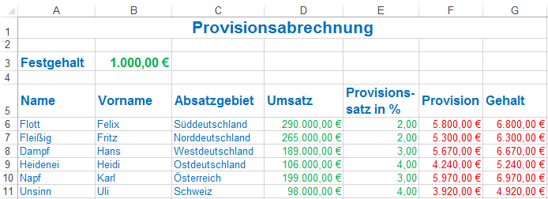

Erweitern Sie Ihre Tabelle 'L2_1.3.1 Provisionsabrechnung Teil 1.xlsx' entsprechend.

Speichern Sie Ihre Lösung im Ordner 'Ergebnisse' unter dem Namen
'L2_1.3.2 Provisionsabrechnung Teil 2.xlsx'.

